|  |  |
| --- | --- |
|  |  |
| TỐNG THANH DŨNG | **BỘ CÔNG THƯƠNG**  **TRƯỜNG ĐẠI HỌC CÔNG NGHIỆP HÀ NỘI**  **---------------------------------------** |
|  |
| ĐỒ ÁN TỐT NGHIỆP ĐẠI HỌC NGÀNH CNKT ĐIỆN TỬ VIỄN THÔNG |
|  |
| **THIẾT LẬP HỆ THỐNG CHIẾT RÓT CHẤT LỎNG**  **VÀ ĐÓNG NẮP CHAI TỰ ĐỘNG** |
|  |
|  |
| **CBHD: TS. Phạm Xuân Thành** |
| NGÀNH CNKT ĐIỆN TỬ VIỄN THÔNG | **Sinh viên: Tống Thanh Dũng** |
| **Mã số sinh viên: *2017602204*** |
|  |
|  |
|  |
| Hà Nội – Năm 2021 |

**MỤC LỤC**

MỤC LỤC 1

MỤC LỤC HÌNH ẢNH 3

LỜI MỞ ĐẦU 4

CHƯƠNG 1. TỔNG QUAN VỀ DÂY CHUYỀN CÔNG NGHỆ 5

1.1. Đặt vấn đề 5

1.2. Tổng quan về dây chuyền 5

1.2.1. Máy chiết rót 6

1.2.2. Máy đóng nắp chai 8

CHƯƠNG 2. CÁC CÔNG NGHỆ TRÊN DÂY CHUYỀN CHIẾT RÓT CHẤT LỎNG VÀ ĐÓNG NẮP 9

2.1. Thiết bị dùng trong dây chuyền 9

2.1.1. Cảm biến quang 10

2.1.2. Động cơ băng tải 11

2.1.3. Role trung gian 12

2.1.4. Cảm biến lưu lượng S201 13

2.1.5. Van khí nén 14

2.2. Tổng quan về PLC S7-1200 15

2.2.1. Giới thiệu về PLC S7-1200 15

2.2.2. Cấu trúc của PLC 16

2.2.3. Các dòng trong S7-1200 17

2.2.4. Một số tính năng nổi bật của S7-1200 19

2.2.5. Cấu hình giao tiếp của PLC S7-1200. 19

2.2.6. Đấu nối PLC 20

2.3. Kết luận chương 22

CHƯƠNG 3. THIẾT KẾ DÂY CHUYỀN CHIẾT RÓT CHẤT LỎNG VÀ ĐÓNG NẮP CHAI TỰ ĐỘNG 23

3.1. Nguyên lí hoạt động 23

3.1.1. Sơ đồ hoạt động 23

3.1.2. Lưu đồ thuật toán 24

3.2. Viết chương trình cho PLC 25

3.2.1. Tạo project cho chương trình 25

3.2.2. Chương trình hoạt động 30

3.2.3. Mô hình thực tế 32

3.2.4. Ưu điểm 33

3.2.5. Nhược điểm 33

3.2.6. Hướng phát triển đề tài 34

KẾT LUẬN 35

TÀI LIỆU THAM KHẢO 36

# MỤC LỤC HÌNH ẢNH

Hình 1. 1 Máy chiết rót tự động 7

Hình 1. 2 Máy đóng nắp 8

Hình 2. 1. Sơ đồ phân bố thiết bị. 9

Hình 2. 2. Cảm biến quang BJ100-DDT. 11

Hình 2. 3. Băng tải thực tế. 11

Hình 2. 4. Role trung gian. 13

Hình 2. 5. Cảm biến lưu lượng S201. 14

Hình 2. 6. Van khí nén 15

Hình 2. 7. PLC S7-1200. 16

Hình 2. 8. Cấu trúc PLC 17

Hình 2. 9. Đặc tính Model PLC S7-1200. 18

Hình 2. 10. Cấu hình giao tiếp PLC S7-1200. 20

Hình 2. 11. Sơ đồ đấu nối đầu vào. 21

Hình 2. 12. Sơ đồ đấu nối đầu ra dạng Rly. 21

Hình 3. 1. Sơ đồ nguyên lý. 23

Hình 3. 2. Lưu đồ thuật toán. 24

Hình 3. 3. Logo Tia Portal V15. 25

Hình 3. 4. Màn hình khởi chạy Tia V15 26

Hình 3. 5. Đặt tên dự án. 26

Hình 3. 6. Bắt đầu thiết lập Model CPU. 27

Hình 3. 7. Cửa sổ Controllers. 27

Hình 3. 8. Thiết lập Model CPU. 28

Hình 3. 9. Thông số CPU thực tế trên PLC S7-1200. 28

Hình 3. 10. Thiết lập Model CPU hoàn thành. 29

Hình 3. 11. Khai báo biến vào/ra. 30

Hình 3. 12. Chương trình điều khiển nút nhấn. 30

Hình 3. 13. Chương trình điều khiển khâu cấp chai. 31

Hình 3. 14. Chương trình điều khiển khâu chiết rót. 31

Hình 3. 15. Chương trình điều khiển khâu vặn nắp. 31

Hình 3. 16. Tổng quát mô hình thực tế. 32

Hình 3. 17. Khối điều của mô hình thực tế. 32

Hình 3. 18. Khâu vặt nắp của mô hình thực tế. 33

# LỜI MỞ ĐẦU

Tự động hóa trong công nghiệp là mục tiêu quan trọng trong quá trình công nghiệp hóa hiện đại hóa của đất nước. Ngành tự động hóa hiện nay còn được ứng dụng trong nhiều lĩnh vực khác như: nông nghiệp, sinh hoạt… Tự động hóa giúp tăng năng suất, tăng độ chính xác và do đó tăng hiệu quả quá trình sản xuất. Để có thể thực hiện tự động hoá sản xuất, bên cạnh các thiết bị máy móc cơ khí hay điện, các dây chuyền sản xuất…v.v, cũng cần có các bộ điều khiển để điều khiển chúng. Trong các thiết bị hiện đại được đưa vào các dây chuyền sản xuất tự động đó không thể không kể đến biến tần và PLC. PLC là một thiết bị điều khiển đa năng được ứng dụng rông rãi trong công nghiệp để điều khiển hệ thống theo một chương trình được viết bởi người sử dụng. Các đối tượng mà PLC có thể điều chỉnh được rất đa dạng, từ máy bơm, máy cắt, máy khoan, lò nhiệt băng tải, hệ thống chuyển mạch tự động (ATS), thang máy, dây chuyền sản xuất…v.v.

Là sinh viên theo học chuyên ngành “CNKT Điện Tử – Viễn Thông” cùng những nhu cầu, ứng dụng thực tế cấp thiết của nền công nghiệp nước nhà, phục vụ tốt cho sự nghiệp công nghiệp hóa hiện đại hóa. Vì những lý do trên em đã chọn đề tài: “ **Thiết lập hệ thống chiết rót chất lỏng và đóng nắp chai tự động**”.

Trong đồ án em đã trình bày được những nội dung sau:

Chương 1: Tổng quan về dây chuyền công nghệ.

Chương 2: Các công nghệ trên dây chuyền.

Chương 3: Thiết kế dây chuyền.

# CHƯƠNG 1. TỔNG QUAN VỀ DÂY CHUYỀN CÔNG NGHỆ

## 1.1. Đặt vấn đề

Chiết rót và đóng nắp là hệ thống máy sản xuất đang được rất nhiều nhà sản xuất lựa chọn vì nhu cầu của người tiêu dùng đang hướng tới dòng sản phẩm được đóng chai nhằm đảm bảo vệ sinh và an toàn, tiện lợi trong sử dụng. Lợi thế của hệ thống này là sự kết hợp tuyệt hảo của các quá trình từ chiết rót và đóng nắp chai nhanh chóng cho cơ sở sản xuất.

Có thể thấy trong ngành thực phẩm và hóa mỹ phẩm ví dụ như: bia, rượu, nước giải khát, dầu gội đầu, nước rửa chén, bột giặt v.v…, đều xử dụng bao bì dạng chai, lọ, tuýp với nhiều ưu điểm nổi trội như cứng cáp, tính thẩm mỹ cao, dễ sử dụng. Cũng chính vì mức độ phổ biến này các hệ thống máy chiết rót, đóng chai tự động được sử dụng rộng rãi với nhiều chủng loại khác nhau. Trong đồ án này em sẽ thiết kế mô phỏng lại hệ thống chiết rót chất lỏng và đóng nắp chai tự động sử dụng PLC S7-1200 của Siemenst.

## 1.2. Tổng quan về dây chuyền

Dây chuyền được kết hợp giữa các khâu định mức, chiết rót, đóng nắp. Công nhân chỉ tham gia vào một số công đoạn như xếp chai trên các băng truyền, đóng thùng và vận hành máy thông qua các giao diện đã được lập trình sẵn.

Điều khiển trung tâm của toàn bộ dây chuyền sử dụng PLC của Siemenst. Phụ thuộc vào tổng quan chu trình sản xuất hay nhu cầu xử dụng của mỗi cty mà lựa chọn các dòng đời PLC khác nhau.

## Máy chiết rót

Một quy trình khép kín có thể được mô tả như sau:

Từ khâu cấp chai, sau khi được rửa sạch, các chai được băng tải đưa đến tới vị trí rót, để đảm bảo có thể bố trí các cơ cấu cơ khí để kẹp giữ chai. Tại đây, chất lỏng được chiết vào chai theo các phương pháp khác nhau như chiết đẳng áp, chiết đẳng tích, chiết định lượng…Khi chiết xong, chai được băng tải vận chuyển đến vị trí đóng nút hoặc đóng nắp. Khâu đóng nút (nắp) bao gồm cơ cấu cấp phôi và đóng nút (nắp). Cơ cấu đóng có thể là xi lanh khí nén (với nút dập) hoặc motor (với nút vặn).

Các phương pháp định lượng chủ yếu gồm có:

* + - * Định lượng bằng bình định mức: chất lỏng được định lượng chính xác nhờ bình định mức trước khi rót vào chai.
      * Định lượng bằng chiết tới mức cố định: chất lỏng được chiết tới mức cố định trong chai bằng cách chiết đầy, sau đó lấy khối thể tích bù trừ ra khỏi chai; khi đó mức lỏng trong chai sẽ sụt xuống một khoảng như nhau bất kể thể tích của các chai có bằng nhau hay không. Ngoài ra còn sử dụng ống thông hơi, chất lỏng được chiết tới khi ngập miệng ống thông hơi sẽ dừng lại. Phương pháp này có độ chính xác không cao, tuỳ thuộc độ đồng đều của chai.
      * Định lượng bằng cách chiết theo thời gian: cho chất lỏng chảy vào chai trong khoảng thời gian xác định, có thể xem như thể tích chất lỏng chảy là không đổi. phương pháp này chỉ áp dụng cho các sản phẩm có giá trị thấp, không yêu cầu độ chính xác định lượng.

Các phương pháp chiết rót sản phẩm gồm có :

* + - * Phương pháp rót áp suất thường (chiết rót tràn): chất lỏng tự chảy vào trong chai do chênh lệch về độ cao thủy tĩnh. Tốc độ chảy chậm nên chỉ thích hợp với các chất lỏng ít nhớt.
      * Phương pháp rót chân không: Nối chai với một hệ thống hút chân không, chất lỏng sẽ chảy vào trong chai do chênh áp giữa thùng chứa và áp suất trong chai. Lượng chất lỏng chảy vào chai thông thường cũng được áp dụng phương pháp bù trừ hoặc chiết đầy chai.
      * Phương pháp rót đẳng áp: Phương pháp này được áp dụng cho các sản phẩm có gas như bia, nước ngọt. Trong khi rót, áp suất trong chai lớn hơn áp suất khí quyển nhằm tránh không cho ga (khí CO2) thoát khỏi chất lỏng. Với phương pháp rót đẳng áp thông thường, người ta nạp khí CO2 vào trong chai cho đến khi áp suất trong chai bằng áp suất trong bình chứa, sau đó cho sản phẩm từ bình chứa chảy vào trong chai nhờ chênh lệch độ cao.

Máy định mức, chiết rót sản phẩm lỏng gồm nhiều cơ cấu rót, mỗi cơ cấu rót được bố trí chiết cho 1 chai. Các cơ cấu rót có thể được bố trí thẳng hàng, làm việc cùng lúc (máy chiết có cơ cấu chiết thẳng) hoặc bố trí trên bàn quay, làm việc tuần tự (máy chiết bàn quay) như hình 1.1.

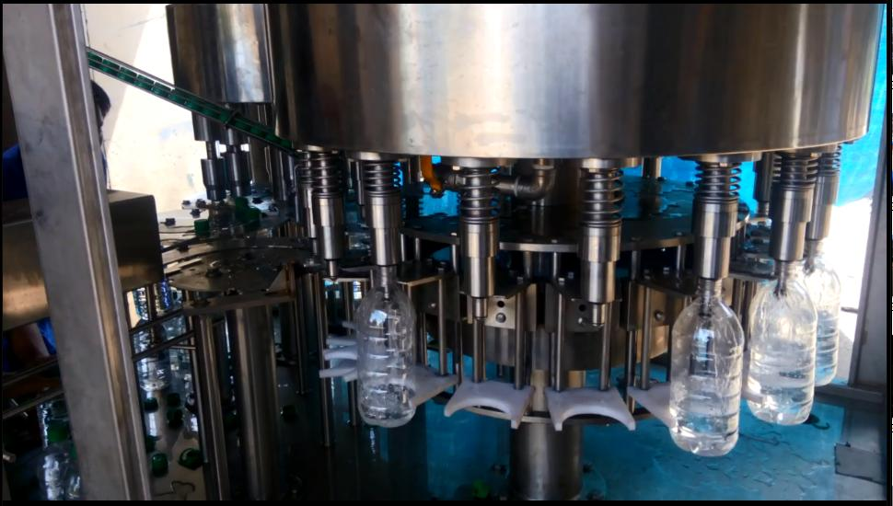

Hình 1. 1 Máy chiết rót tự động.

## 1.2.2. Máy đóng nắp chai

Máy đóng nắp chai được ứng dụng rộng rãi trong ngành sản xuất đồ uống, thực phẩm, mỹ phẩm và hóa chất công nghiệp. Máy có tác dụng đóng bao kín các loại chai thủy tinh, nhựa, đảm bảo việc niêm phóng kín, không rò rỉ chất lỏng ra ngoài.

Nắp chai được dẫn từ thùng chứa xuống đường dẫn đồng thời được xếp đúng chiều, chai nước được đưa vào vị trí dập nắp và cố định để hệ thống dập nắp hoạt động. Sau khi dập nắp chai sẽ được đưa tới bộ phận vặn nắp để chắc chắn rằng tất cả các nắp phải được đóng kín.

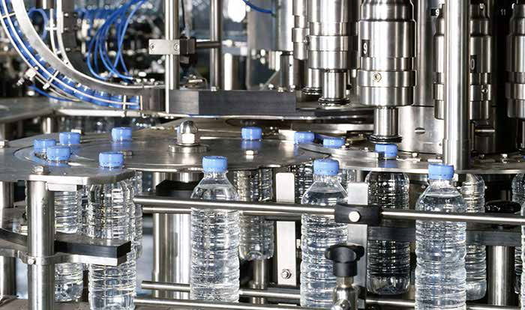

Hình 1. 2 Máy đóng nắp.

# CHƯƠNG 2. CÁC CÔNG NGHỆ TRÊN DÂY CHUYỀN CHIẾT RÓT CHẤT LỎNG VÀ ĐÓNG NẮP

## Thiết bị dùng trong dây chuyền

Toàn bộ dây chuyền được chia làm phần chính là phần chiết rót và phần đóng nắp chai. Như vậy ta có sơ đồ phân bố thiết bị như hình 2.1.

Cảm biến quang

Cảm biến lưu lượng

Role

Động cơ vặn nắp

Cảm biến quang

Xilanh đơn

Van khí nén

Van khí nén

Xilanh đơn

Hình 2. 1. Sơ đồ phân bố thiết bị.

* Phần 1: Chiết rót chất lỏng

Những thiết bị cần thiết trong phần này như: cảm biến lưu lượng S201- giúp điều chỉnh được lượng dung dịch cần rót vào lọ chứa, cảm biến quang- nhằm phát hiện được chai đi tới để khởi động chiết rót, van khí nén điều khiển xilanh đẩy chai từ vị trí đặt tới miêngj chiết rót.

* Phần 2: Đóng nắp

Trong phần này, chúng ta cần những thiết bị như: cảm biến quang phát hiện chai, xilanh giữ chai trong quá trình vặn nắp và role trung gian nhằm cấp nguồn cho động cơ quay để siết nắp chai.

Ngài ra trong toàn bộ chu trình, băng tải là một thiết bị không thể thiếu trong quá trình tự động nhằm vận chuyển chai tới vị trí thích hợp mà không cần tác động từ con người tới xuyên suốt quá trình dây chuyền vận hành.

## Cảm biến quang

Cảm biến quang (Photoelectric Sensor) được ứng dụng rộng rãi trong hầu hết các nhà máy công nghiệp nhằm phát hiện từ xa các vật thể, đo lường khoảng cách tốc độ di chuyển của đối tượng… Đặc biệt tại một số vị trí trong dây truyền, cảm biến này là lựa chọn không thể thay thế. Cảm biến quang điện bao gồm 1 nguồn phát quang và 1 bộ thu quang. Nguồn phát quang sử dụng Led hoặc Laser phát ra ánh sáng thấy hoặc không thấy tùy theo bước sóng. Bộ thu quang sử dụng diode hoặc transitor quang. Ta đặt bộ thu và phát sao cho vật cần nhận biết có thể che chắn hoặc phản xạ ánh sáng khi vật xuất hiện. Ánh sáng do Led phát ra được hội tụ qua thấu kính. ở phần thu ánh sáng từ thấu kính tác động đến transitor thu quang. Nếu có vật che chắn thì chùm tia sẽ không tác động đến bộ thu được. sóng dao động dùng để bộ thu loại bỏ ảnh hưởng của ánh sáng trong phòng. Ánh sáng của mạch phát sẽ tắt và sáng theo tần số mạch dao động. Phương pháp này sử dụng mạch dao động làm cho cảm biến thu phát xa hơn và tiêu thụ ít công suất hơn.

Cảm biến quang BJ100 DDT [1] – hình2.2, là cảm biến phát hiện vật loại phản xạ khuếch tán với nguồn sáng là LED hồng ngoại (850nm). BJ100 là một dòng sản phẩm của công ty Autonics, với trọng lượng nhỏ gọn (xấp xỉ 70g), dòng tiêu thụ 30mA, gõ ra điều khiển dạng NPN- tín hiệu mang điện áp 0V khi kích hoạt. Có thể điều chỉnh độ nhạy của cảm biến bằng công tắc dạng xoay trên thân. Với khả năng phát hiện vật cản trong khoảng cách 100mm.

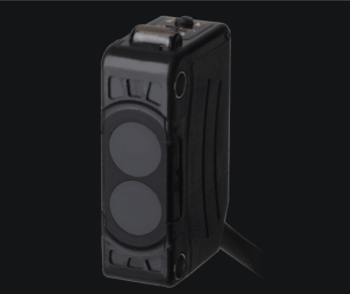

Hình 2. 2. Cảm biến quang BJ100-DDT.

Một số ưu điểm mà cảm biến quang đem lại như:

* Phát hiện vật thể từ một vị trí khá xa so với vật thể đó.
* Ít bị hao mòn, tuổi thọ và độ chính xác, tính ổn định cao.
* Phát hiện nhiều vật thể khác nhau.
* Thời gian đáp ứng nhanh, có thể điều chỉnh độ nhạy.
  + 1. **Động cơ băng tải**

Dây chuyền sử dụng loại băng tải xích inox động cơ 2,2kw-hình 2.3. Trên băng tải có các cơ cấu kẹp để định vị chai theo kích thước khác nhau.

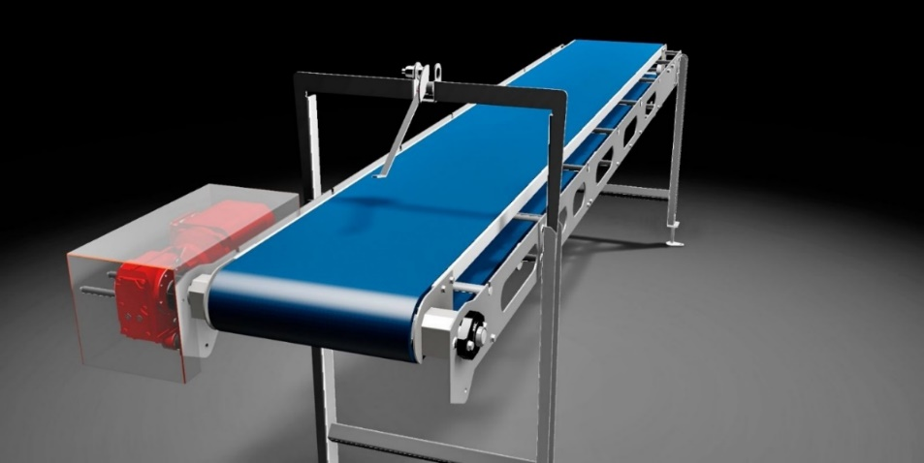

Hình 2. 3. Băng tải thực tế.

Băng tải xích inox có các đặc điểm như:

* + - * Làm bằng inox, chịu được sự mài mòn cao, độ bền cao nên được sử dụng trong môi trường khác nghiệt.
      * Động cơ giảm tốc chuyền động: Là loại động cơ giảm tốc có công xuất 0.2, 0.4, 0.75, 1.5, và 2.2KW.
      * Khung băng tải xích: Bằng Inox, bằng thép hoặc nhôm định hình.
      * Có các tay đỡ, thanh đỡ và chắn sản phẩm.
      * Kích thước: Dài từ 500m đến 50.000mm, rộng từ 50mm đến 1500mm.
      * Ứng dụng rất nhiều trong ngành thực phẩm, đặc biệt là sản xuất đồ uống và nông sản.
      * Ứng dụng trong ngành công nghiệp lắp ráp thiết bị điện tử như Ti vi, tủ lạnh, điều hoà, máy khâu, xe đạp điện, xe máy, ô tô,...
    1. **Role trung gian**

Role trung gian – hình 2.4 là thiết bị điện tử có kích thước nhỏ. Chúng như một kiểu nam châm điện và được tích hợp hệ thống tiếp điểm. Chức năng của chúng là chuyển mạch tín hiệu điều khiển hoặc khuếch đại. Trong mạch điều khiển, các Role này thường được lắp ở vị trí trung gian, đó là nằm giữa các thiết bị điều khiển có công suất nhỏ với thiết bị có công suất lớn hơn.

Role OMRON-MY4N DC24 [2] với thiết kế nhỏ ngọn, khả năng chống chịu va đập cao, gồm 14 chân tiếp điểm với dòng định mức 4A- được xử dụng rộng rãi trong công nghiệp với khả năng tối ưu năng xuất bảo trì.

Các bộ phận chính của role:

* + - * Cơ cấu tiếp thu: Có nhiệm vụ tiếp nhận những tín hiệu dầu vào và biến đổi nó thành đại lượng cần thiết cung cấp tín hiệu phù hợp cho khối trung gian.
      * Cơ cấu trung gian: Làm nhiệm vụ tiếp nhận những tín hiệu đưa đến từ khối tiếp thu và biến đổi nó thành đại lượng cần thiết cho rơ le tác động.
      * Cơ cấu chấp hành: Làm nhiệm vụ phát tín hiệu cho mạch điều khiển.

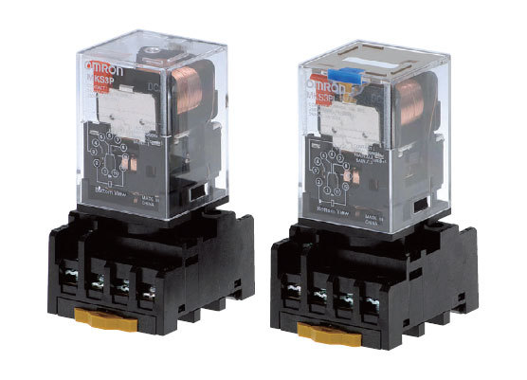

Hình 2. 4. Role trung gian.

* + 1. **Cảm biến lưu lượng S201**

Cảm biến lưu lượng S201 [3]-cảm biến Hall-hình 2.5, là cảm biến thường được xử dụng trong các máy bơm nước hồ cá, máy bơm mini, máy nước nóng…Cảm biến hoạt động dựa trên cánh quạt nước và cảm biến Hall bên trong. Cảm biến dạng vi lượng, có các khoang chứa thể tích nhất định, khi hoạt dộng sẽ cho lượng thể tích qua có cấu cánh quạt và cảm biên Hall giúp đếm sô lượng thể tích đxa qua xuất thành dạng xung (displacement flow meter). Số xung đại diện cho thể tích nên dộ chính xác do phương pháp đo gần như tuyệt đối, sai số chỉ còn lại rất nhỏ do chế tạo cơ khí.

Thông số kỹ thuật:

* Nguồn: 5-24V
* Dòng điện tiêu thụ: < 10mA
* Chịu được áp lực: 1,75Mpa
* Lưu lượng đo: 1-30(L/min)
* Nhiệt độ: <120 độC
* Chức năng 3 chân ngõ ra:

 - Dây đỏ: Dây nguồn 5-24V

 - Dây đen: Mass

 - Dây vàng: Dây tín hiệu

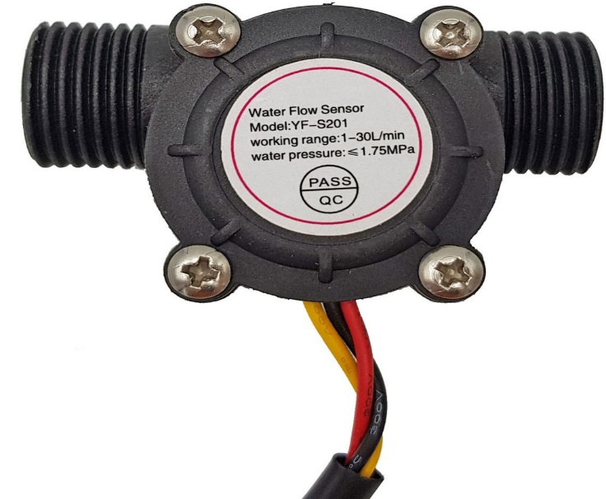

Hình 2. 5. Cảm biến lưu lượng S201.

* + 1. **Van khí nén**

Van khí nén [4]-hình 2, là một thiết bị điều khiển của hệ thống khí nén, chúng được dùng để điều khiển các chuyển động của thiết bị cũng như điều khiển áp lực và lưu lượng cung cấp cho cơ cấu chấp hành, van khí nén cũng chia làm nhiều loại theo từng chức năng riêng biệt gồm các loại cơ bản.

Đây thiết bị van dùng để điều tiết dòng lưu chất là khí nén trong các hệ thống khí nén, tùy vào vị trí được lắp đặt mà van có  nhiệm vụ cấp hay ngắt khí nén. Chính vì vậy, đây là loại thiết bị không thể thiếu trong các hệ thống máy nén khí, song còn tùy vào vị trí, mục đích sử dụng cụ thể mà ta có thể lựa chọn sản phẩm cho phù hợp:  van điện từ khí nén 5/2; 3/2; 4/2 hay 2/2. Trong phạm vi xử dụng của đồ án, nên em xử dụng van nén khí 5/2. Đây là loại van có 5 cửa và 2 vị trí.

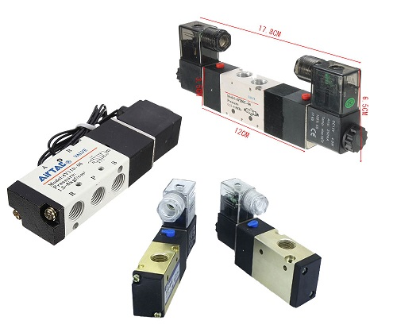

Hình 2. 6. Van khí nén

Cấu tạo của van nén khí 5/2 gồm 2 phần chính là coid điện và thân van.

* + - * Phần coid điện: Là nơi tiếp nhận nguồn điện từ bên ngoài, cho phép van hoạt động, tuỳ nguồn điện mà có thể chọn loại coid điện cho phù hợp (nguồn AC hay DC24V, 220V..).
      * Phần thân van: Cấu tạo gồm 5 cửa và 2 vị trí. Trên thân van có lỗ bắt vít và bộ truyền động khí nén- một lỗ đầu vào tiếp nhận và 1 lỗ đầu ra chuyển hoá khí nén quay vòng.

## Tổng quan về PLC S7-1200

**2.2.1. Giới thiệu về PLC S7-1200**

S7-1200 là một PLC của Siemens, là thiết bị tự dộng hoá đơn giản nhưng có độ chính xác cao. S7-1200 được thiết kế dưới dạng các module nhỏ gọn, linh hoạt, phù hợp cho đa dạng các ứng dụng.

Với thiết kế theo dạng module, tính năng cao, dòng sản phẩm này rất thích hợp với các ứng dụng tự động hoá với từng cấp độ nhở tới trung bình. Đặc điểm nổi bật là nó được tích hợp sẵn cổng truyền thông Profinet (Ethenet), sử dụng chung với phần mềm Simatic Step 7 Basic cho việc lập trình PLC và các màn hình HMI. Điều này khiến cho việc lập trình thi công hệ thống điều khiển được nhanh chóng, đơn giản. Một số tính năng bảo mật giúp bảo vệ quyền truy cập vào cả CPU:

* + - * Tất cả các CPU đều cung cấp bảo vệ bằng password chống truy cập vào PLC.
      * Tính năng “know-how protection” để bảo vệ các block đặc biệt của mình, S7-1200 cung cấp một cổng PROFINET, hỗ trợ chuẩn Ethernet và TCP/IP. Ngoài ra bạn có thể dùng các module truyền thông mở rộng kết nối bằng RS485 hoặc RS232.

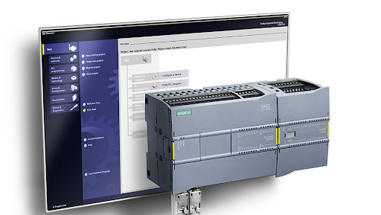

Hình 2. 7. PLC S7-1200.

**2.2.2. Cấu trúc của PLC**

PLC là một thiết bị cho phép thực hiện các thuật toán điều khiển số thông qua một ngôn ngữ lập trình. Toàn bộ chương trình điều khiển được lưu nhớ trong bộ nhớ của PLC. Điều này có thể nói PLC như một máy tính, nghĩa là có bộ vi xử lí, một bộ điều hành, bộ nhớ để lưu chương trình điều khiển, dữ liệu để và các cổng ra vào để giao tiếp với các đối tượng điều khiển… Như vậy có thể thấy cấu trúc cơ bản của PLC bao giờ cũng bao gồm những thành phần cơ bản sau:

* + - * Mô đun nguồn
      * Mô đun xử lí tín hiệu
      * Mô đun vào
      * Mô đun ra
      * Thiết bị lập trình

Sơ đồ cơ bản của một bộ PLC cơ bản [5] được biểu diễn như hình 2.8. Ngoài các mô đun chính này, các PLC còn có các mô đun phụ trợ như mô đun kết nối mạng, mô đun truyền thông, mô đun ghép nối các mô đun chức năng để xử lí tín hiệu như mô đun kết nối với các mô đun điều khiển động cơ bước, mô đun kết nối với encoder, mô đun đếm xung vào…

Hình 2. 8. Cấu trúc PLC

**2.2.3. Các dòng trong S7-1200**

S7-1200 có 5 dòng ứng với 5 loại CPU như sau:

* + - * CPU1211C : có bộ nhớ làm việc 50KB work memory.
      * CPU1212C : có bộ nhớ làm việc 75KB work memory.
      * CPU1214C : có bộ nhớ làm việc 100KB work memory.
      * CPU1215C : có bộ nhớ làm việc 125KB work memory.
      * CPU1217C : có bộ nhớ làm việc 5150KB work memory.

Phụ thuộc vào nhu cầu điều khiển của mỗi hệ thống để chọn các model phù hợp. Để hiểu rõ đặc tính kỹ thuật của từng model và sự khác biệt giữa các loại CPU [6], ta quan sát bảng thống kê được hiện thị trong hình 2.9.

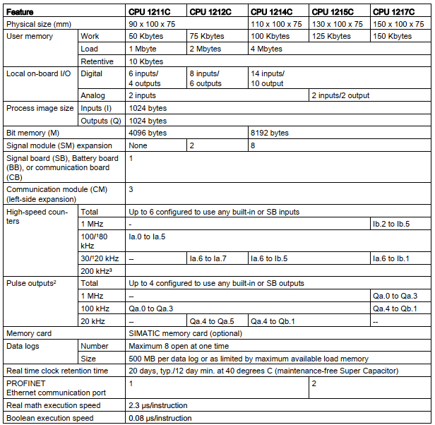

Hình 2. 9. Đặc tính Model PLC S7-1200.

**2.2.4. Một số tính năng nổi bật của S7-1200**

Cổng truyền thông Profinet (Ethernet) được tích hợp sẵn. Dùng để kết nối máy tính với màn hình HMI hay truyền thông PLC-PLC, kết nối với các thiết bị hỗ trợ chuẩn Enthernet. Đầu nối RJ45 với tính năng tự dộng chuyển đồi đầu chéo với tốc độ truyền 10/1000 Mbits/s. Tổng cộng hỗ trợ 16 kết nối Ethernet, TCP/IP, ISO on TCP và S7 protocol.

Các tính năng về đo lường, điều khiển vị trí, điều khiển quá trình:

* + - * Có 6 bộ đếm tốc độ cao (high speed counter) dùng cho các ứng dụng đếm và đo lường, trong đó có 3 bộ đếm 100KHz và 3 bộ đếm 30KHz.
      * Gồm 2 gõ ra PTO 100KHz đều điều khiển tốc độ và vị trí động cơ bước hay bộ lái servo (servo drive).
      * Với 16 bộ điều khiển PID ứng với tính năng tự động xá định thông số điều khiển (auto-tune functionality0.

Thiết kế linh hoạt, mở rộng tín hiệu vào/ra bằng board tín hiệu mở rộng (signal board), gắn trực tiếp phía trước CPU giúp mở rộng tín hiệu váo/ra mà không thay đỏi kích thước hệ thống điều khiển. Mỗi CPU có thể kết nối tối đa 8 module mở rộng tín hiệu vào/ra. Ngõ vào analog 0-10V được tích hợp trên CPU. Có 3 module truyền thông có thể kết nối vào CPU, mở rộng khả năng truyền thông như module RS232 hay RS485. Với card nhớ Simatic, dùng khi cần mở rộng bộ nhớ, coppy chương trình ứng dụng hay khi cập nhật firmware. Ngoài ra có bộ chuẩn đoán lỗi Online/offline.

**2.2.5. Cấu hình giao tiếp của PLC S7-1200.**

S7-1200 hỗ trợ kết nối Profibus và kết nối PTP (Point to point)-hình 2.10.

Giao tiếp Profinet với:

* + - * Các thiết bị lập trình.
      * Các thiết bị HMI.
      * Các bộ điều khiển Smatic khác.

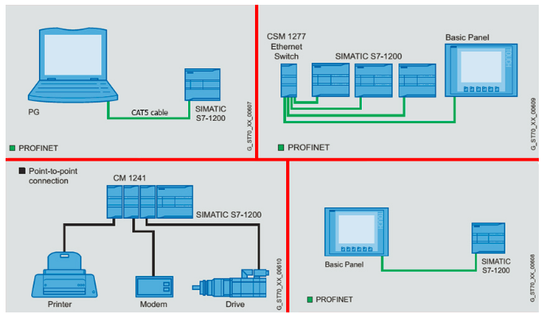

Hình 2. 10. Cấu hình giao tiếp PLC S7-1200.

Hỗ trợ các giao thức kết nối:

* + - * TCP/IP.
      * SIO-on-TCP.
      * Giao tiếp với S7.

**2.2.6. Đấu nối PLC**

Do phạm vi của mô hình sử dụng tới PLC dạng DC/DC/Rly, vì thế sơ đồ đấu nối chân vào/ra chỉ được mô tả cho đấu nối đầu vào dùng nguồn một chiều 24V và đầu ra với cách đầu nối Rly.

* + - * Cách đầu nối đầu vào PLC dạng DC/DC/Rly [6]-hình 2.11:

Lưu ý PLC có sẵn chân L+ và M dùng để nuôi cảm biến, tuy nhiên nguồn này có dòng gõ ra khá hạn chế nên chỉ được phép sử dụng để cấp nguồn nuôi cho một số loại cảm biến tiêu thụ dòng mức thấp.

Chân 1M gọi là chân chung quy định kiểu đấu dâu gõ vào. Nếu nối 1M vào nguồn dây 0V của nguồn một chiều thì dùng nguồn +DC để kích hoạt ngõ vào và ngược lại nối nguồn +DC vào chân 1M thì dùng nguồn 0V để kích hoạt gõ vào.

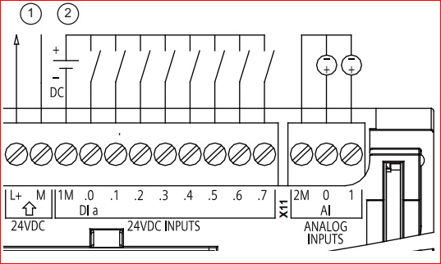

Hình 2. 11. Sơ đồ đấu nối đầu vào.

* + - * Cách đầu nối đầu ra PLC dạng Rly [6]-hình 2.12:

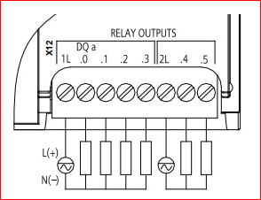

Hình 2. 12. Sơ đồ đấu nối đầu ra dạng Rly.

Với PLC đầu ra dạng Rly (Relay) thì có thể sử dụng được nhiều dạng điện áp khác nhau, không cần quan tâm đến chiều dòng điện. Do đó có thể dùng để đóng gắt nhiều loại tải khác nhau (phụ thuộc vào điện áp cấp lên chân 1L và 2L của đầu ra), Đối với dạng tín hiệu gõ ra thì có tác dụng như công tắc điện vật lí, có thể đóng gắt cả điện DC và AC nhưng chỉ đóng gắt cho thiết bị có dòng tải nhỏ mà thôi vì tần số đóng gắt của đầu ra khá thấp.

**2.3. Kết luận chương**

Trong những năm gần đây, với nhu cầu của thị trường tăng cao, nên các ngành sản xuất càng đòi hỏi sự tiến bộ vượt bậc trong dây chuyền sản xuất. Vì thế tính tự động đóng vai trò lớn để đáp ứng đầy đủ nhu cầu thiết yếu của sản xuất. Trên đây là toàn bộ những thiết bị công nghệ mà em sử dụng để hoàn thiện mô hình đồ án chiết rót chất lỏng và đóng nắp chai tự động.

Ngoài những thiết bị chính này, thì trong quá trình thực hiện mô hình, em còn sử dụng thêm một số thiết bị hỗ trợ khác như bộ đổi nguồn tổ ong từ 220V AC sang 24V DC, hệ thống cấp khí nén, xilanh khí nén…..

**CHƯƠNG 3. THIẾT KẾ DÂY CHUYỀN CHIẾT RÓT CHẤT LỎNG VÀ ĐÓNG NẮP CHAI TỰ ĐỘNG**

**3.1. Nguyên lí hoạt động**

**3.1.1. Sơ đồ hoạt động**

Hình 3. 1. Sơ đồ nguyên lý.

Toàn bộ chu trình được chia ra làm 4 khâu nhỏ:

* + - * Khâu tiếp nhận chai rổng: Tại đây có đặt cảm biến quang phát hiện chai và xilanh 1 đẩy nhằm mục đích đưa chai rỗng tới khâu chiết rót.
      * Khâu chiết rót: Bao gồm cảm biến lưu lượng S201, máy bơm nước và van nước. Tại khâu này sẽ tiến hành chiết rót chất lỏng theo đúng lưu lượng đã lập trình sẵn.
      * Khâu cấp nắp: Khâu này có dạng như một máng trượt dốc, nhằm cấp nắp khi chi được băng truyền đưa qua miệng cấp nắp.
      * Khâu vặn nắp: Bao gồm một cảm biến quang, hai xilanh 2 và 3, một động cơ vặn nắp.

Chu trình của dây chuyền sẽ thực hiện như sau:

Nhấn nút start, tại vị trí đặt chai ban đầu, xilanh 1 được cấp khí tiến hành đẩy chai rỗng vào vị trí chiết rót chất lỏng. Lúc này, cảm biến quang phát hiện có vật cản tại vị trí cấp nước, phát tín hiệu cho PLC điều khiển mở van cấp nước. Cảm biến lưu lượng sẽ gắt van cấp nước khi lượng nước chảy qua bằng với lượng nước phù hợp đã được cài đặt trước. Lúc này xilanh 1 lùi về đồng thời băng truyền được cấp điện, đưa chai tới vị trí đóng nắp. Từ vị trí chiết rót qua vị trí đóng nắp, chai nước sẽ đi qua miệng cấp nắp chai. Khi tới vị trí đóng nắp, cảm biến quang 2 phát hiện vật cản, phát tín hiệu cho PLC điều khiển xilanh 2 đẩy ra giữ chai, đồng thời băng tảu ngưng hoạt động. Kế tiếp, xilanh 3 đẩy xuống hạ động cơ đóng nắp tới vị trí phù hợp để tiến hành đóng nắp. Sau một khoảng thời gian delay đã được lập trình sẵn, động cơ đóng nắp ngưng hoạt động, xilanh 3 rút lên và xilanh 2 lui về, động cơ băng tải được cấp điện lại và đưa chai thành phẩm ra ngoài hệ thống. Kết thúc một chu trình.

**3.1.2. Lưu đồ thuật toán**

CB chai=1

CB chai=1

CB chai=1

XL2=1

Xl3=1

ĐC vặn nắp=1

XL1=1

Bơm=1

Van=1

Băng tải=1

Đ

S

Đ

Đ

S

S

Nước<300ml

S

Hình 3. 2. Lưu đồ thuật toán.

**3.2. Viết chương trình cho PLC**

**3.2.1. Tạo project cho chương trình**

Giới thiệu SIMATIC STEP 7 Basic – tích hợp lập trình PLC và HMIStep 7 basic hệ thống kỹ thuật đồng bộ đảm bảo hoạt động liên tục hoàn hảo. Một hệ thống kỹ thuật mới thông minh và trực quan cấu hình phần cứng kỹ thuật và cấu hình mạng, lập trình, chẩn đoán và nhiều hơn nữa.

* + - * Lợi ích với người dùng:

- Trực quan : dễ dàng để tìm hiểu và dễ dàng để hoạt động.

- Hiệu quả : tốc độ về kỹ thuật.

- Chức năng bảo vệ : Kiến trúc phần mềm tạo thành một cơ sở ổn định cho sự đổi mới trong tương lai.

* + - * Kết nối qua giao thức TCP/IP:

- Để lập trình SIMATIC S7-1200 từ PC hay Laptop cần một kết nối TCP/IP.

- Để PC và SIMATIC S7-1200 có thể giao tiếp với nhau, điều quan trọng là các địa chỉ IP của cả hai thiết bị phải phù hợp với nhau.

* + - * Cách tạo một Project

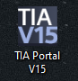Bước 1: Từ màn hình desktop nhấp đúp chọn biểu tượng Tia Portal V15 như hình 3.3.

Hình 3. 3. Logo Tia Portal V15.

Bước 2 : Click chuột vào Create new project để tạo dự án.

Ngay sau khi kích hoạt phần mềm Tia Portal V15, màn hình desktop sẽ hiển thị như hình 3.4. Để tạo Project mới ta chọn vào Create new project.

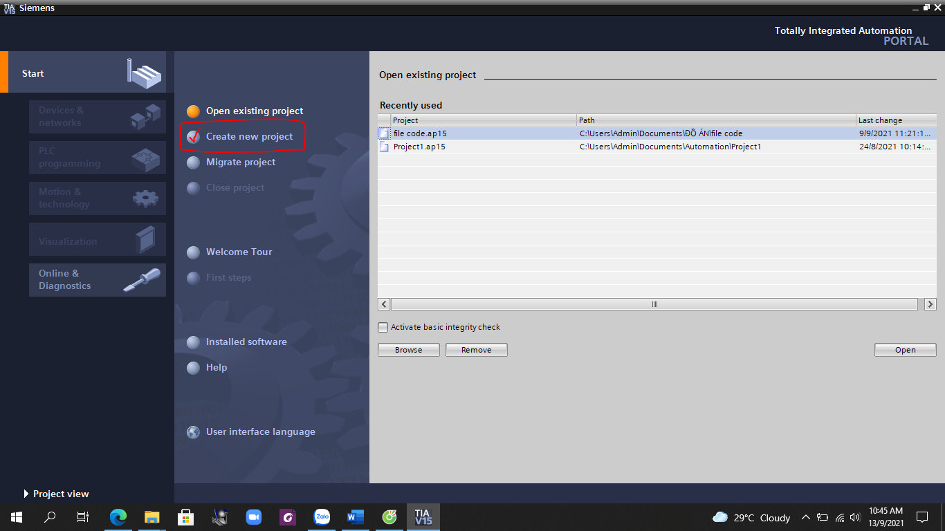

Hình 3. 4. Màn hình khởi chạy Tia V15

Bước 3 : Nhập tên dự án vào Project name sau đó nhấn create.

Khi màn hình destop đã hiển thị như hình 3.5, ta tiến hành nhập tên dự án vào ô Project name và nhấn create để lưu tên dự án đó.

Tại ô Path, ta chọn nơi lưu file dự án mà ta mong muốn.

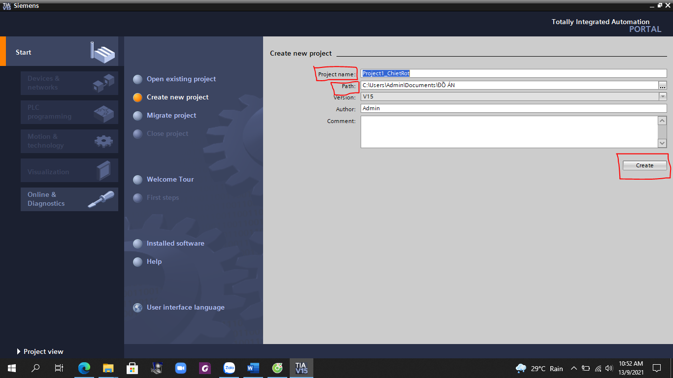

Hình 3. 5. Đặt tên dự án.

Bước 4 : Tiến hành thiết lập cấu trúc của PLC tương ứng với PLC thực tế bản thân đã có.

Sau khi thực hiện xong bước 3, ta bấm chọn vào Devices & Networks thì màn hình hiển thị như hình 3.6.

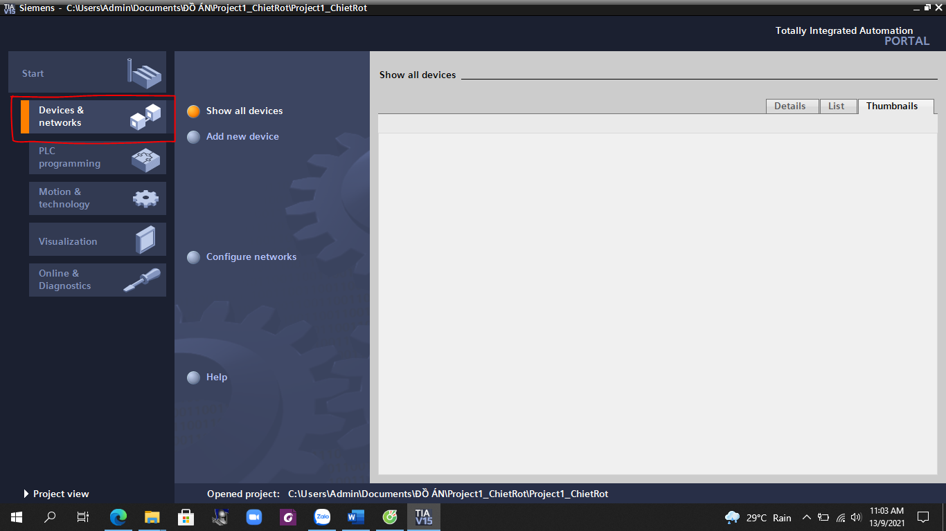

Hình 3. 6. Bắt đầu thiết lập Model CPU.

Tiếp đến ta chọn Add new devices, màn hình sẽ được như hình 3.7.

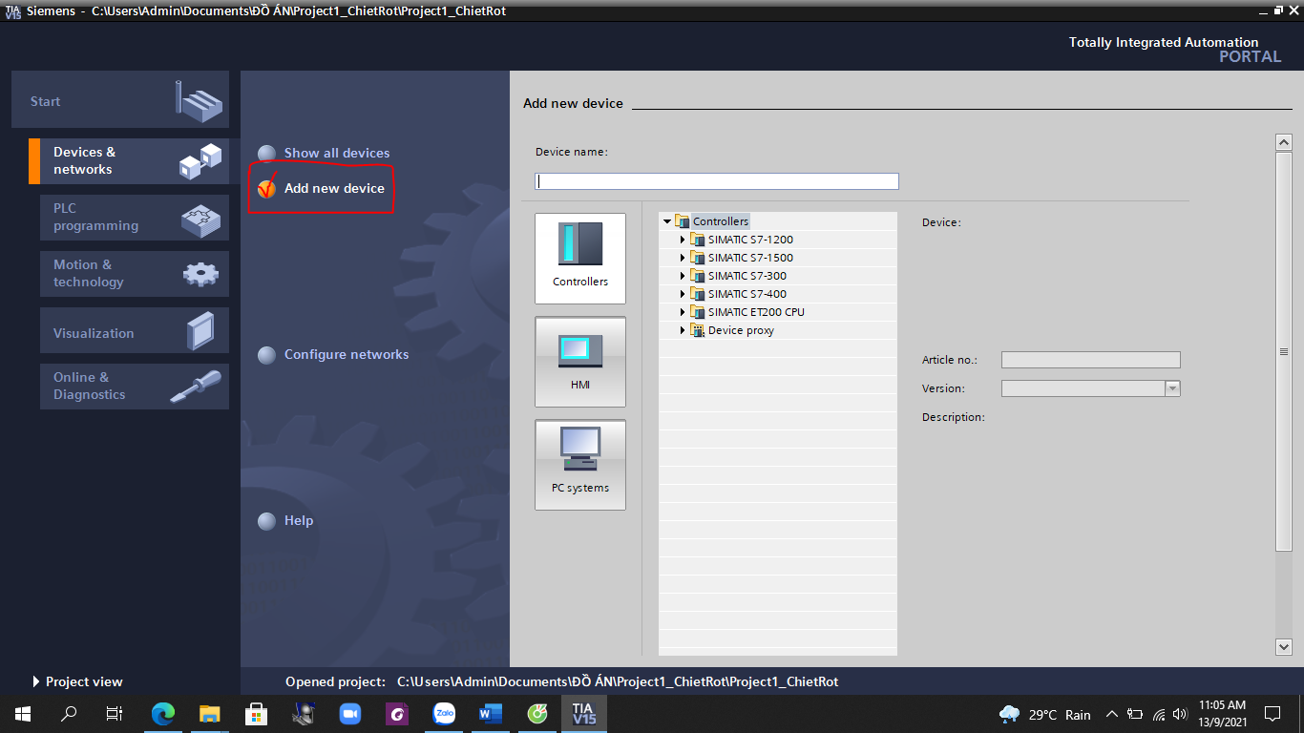

Hình 3. 7. Cửa sổ Controllers.

Tại đây cửa sổ Controllers sẽ hiện ra. Ta tiến hành thiết lập cấu trúc PLC tương ứng với loại PLC đã có.

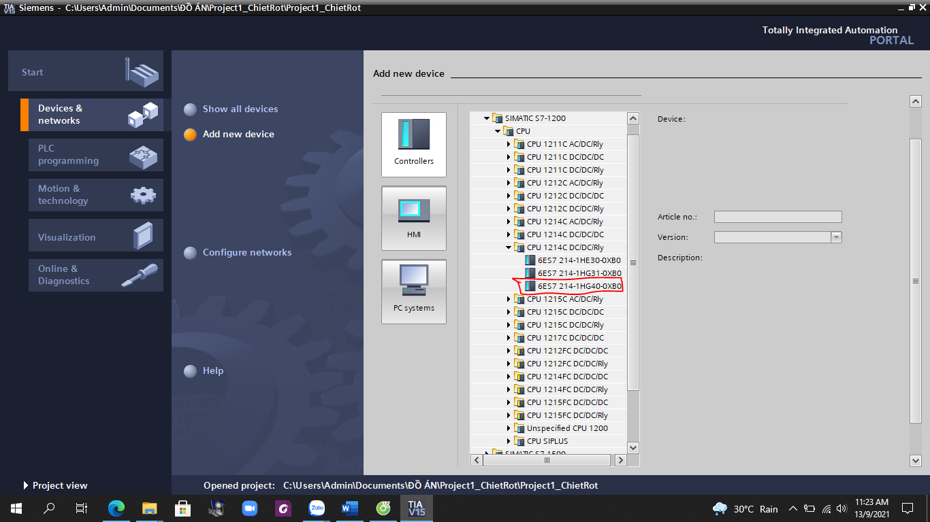

Hình 3. 8. Thiết lập Model CPU.

Ở đây tôi có PLC loại CPU 1214C DC/DC/Rly 6ES7214-1HG40-0XB0 (hình 3.9). Trong cửa sổ Controllers ta tiến hành tìm kiếm loại PLC tương ứng -hình 3.8, nhằm mục đích trong quá trình nạp chương trình điều khiển từ PC qua PLC thì cấu trúc CPU giữa thực tế và CPU được xác lập trong phần mềm tương thích với nhau.

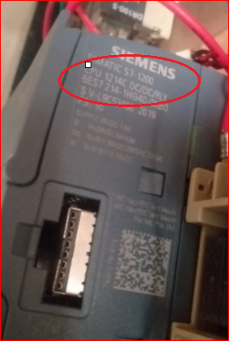

Hình 3. 9. Thông số CPU thực tế trên PLC S7-1200.

Sau khi thiết lập model CPU cho PLC xong thì màn hình hiển thị như hình 3.10.

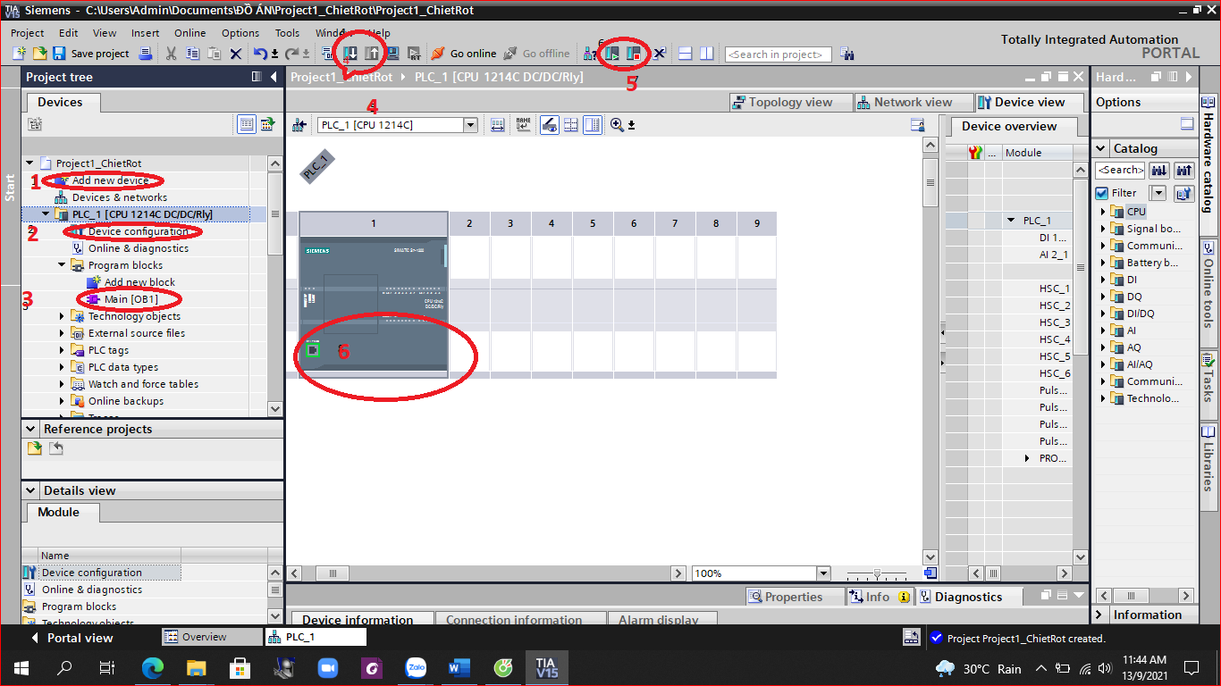

Hình 3. 10. Thiết lập Model CPU hoàn thành.

(1)- Cho phép cấu hình lại model CPU.

(2)- Cấu hình thêm phần cứng.

(3)- Main [OB1]: Nơi viết chương trình OB.

(4)- Download/ Upload tất cả cấu hình phần cứng và phần mềm cho PLC S7-1200.

(5)- Điều khiển PLC Run/Stop.

(6)- Chức năng cài đặt các thông số của cổng mạng.

**3.2.2. Chương trình hoạt động**

Trước khi tiến hành viết chương trình hoạt động, ta cần xác định chi tiết các biến vào/ra của toàn bộ chu trình. Và tiến hành khai báo biến trong PLC tags như hình 3.11.

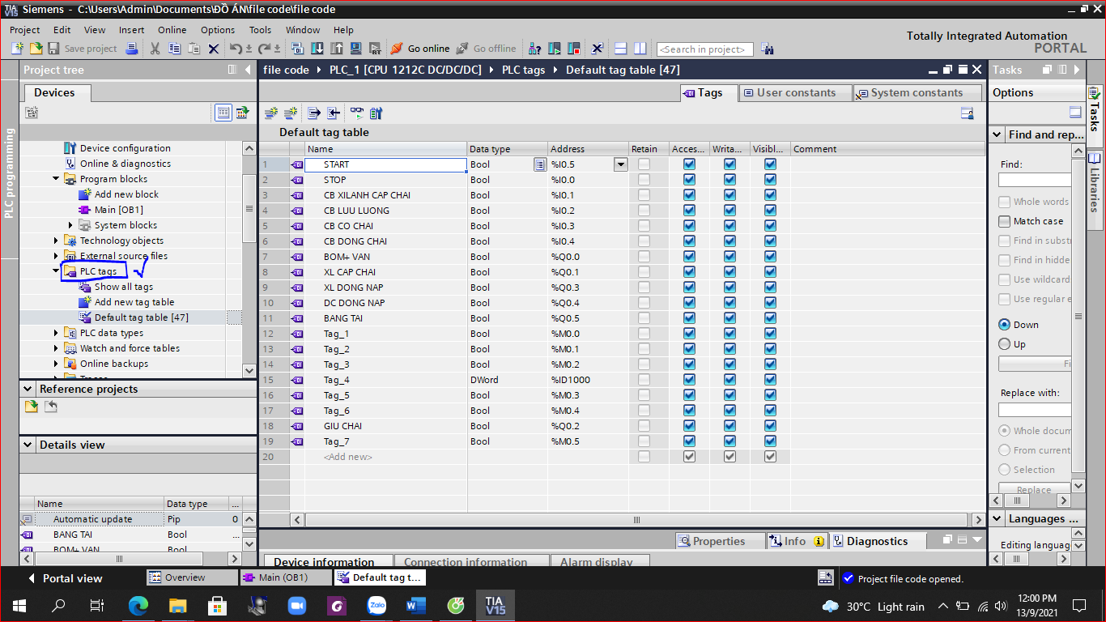

Hình 3. 11. Khai báo biến vào/ra.

Chương trình hoạt động được viết trong phần Main OB1 như hình 3.12/15.

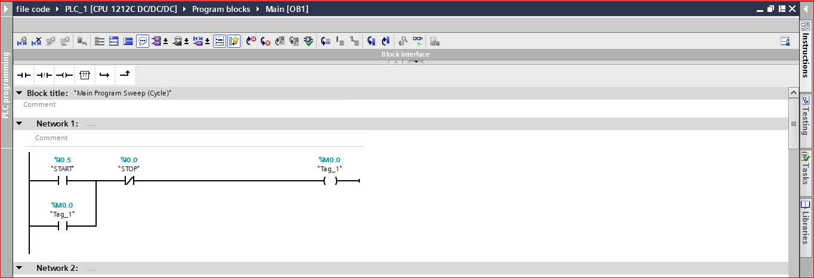

Hình 3. 12. Chương trình điều khiển nút nhấn.

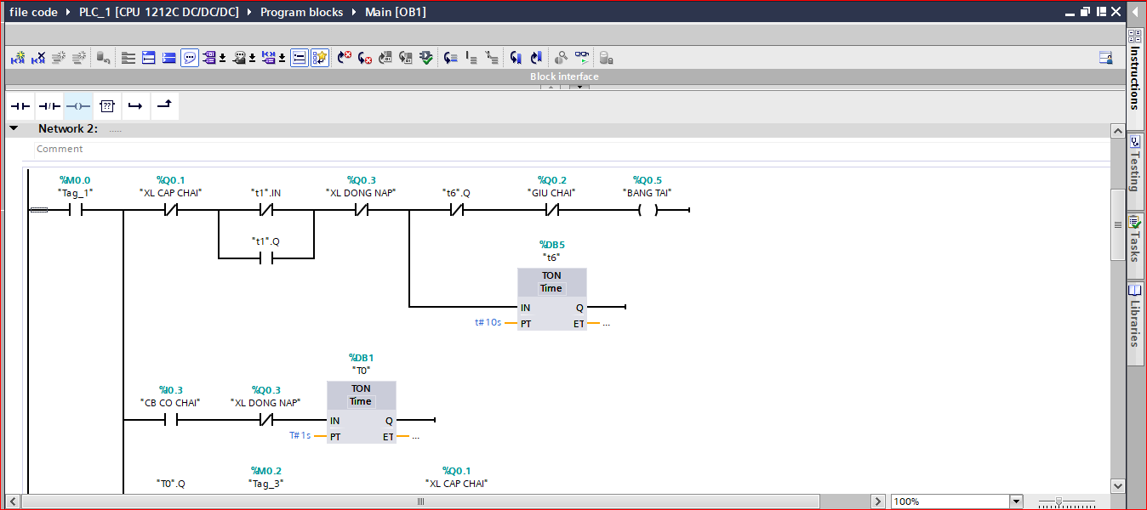

Hình 3. 13. Chương trình điều khiển khâu cấp chai.

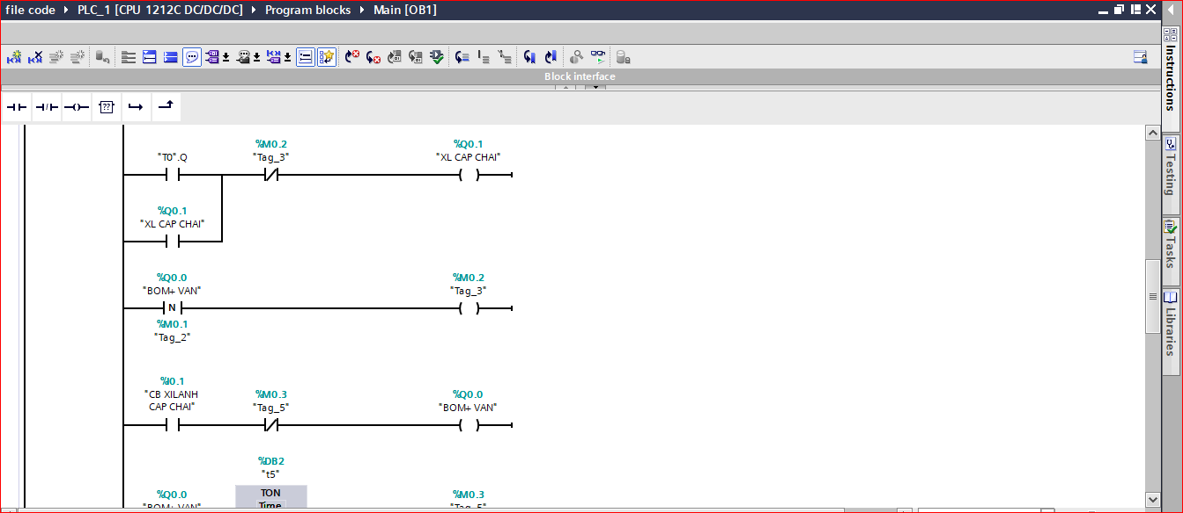

Hình 3. 14. Chương trình điều khiển khâu chiết rót.

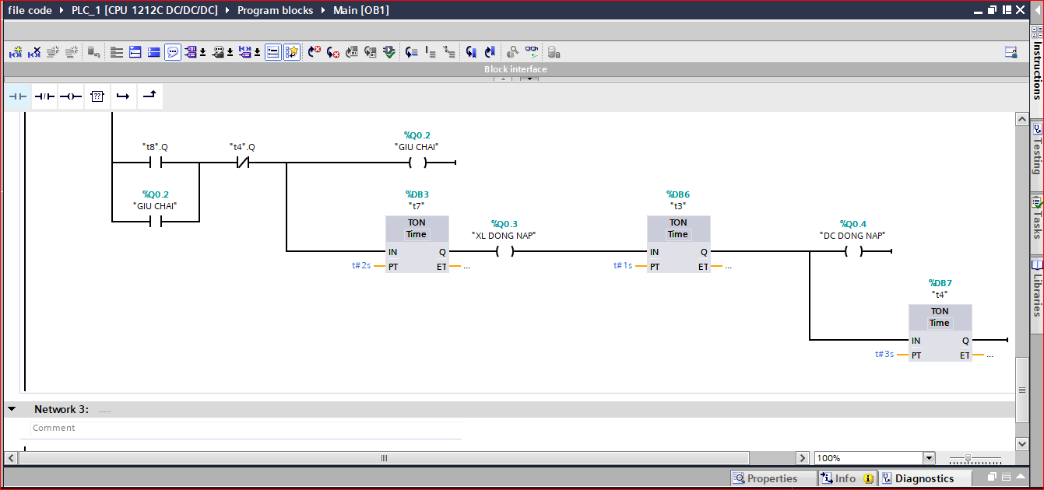

Hình 3. 15. Chương trình điều khiển khâu vặn nắp.

* + 1. **Mô hình thực tế**

Dưới đây là kết quả mô hình -hình 3.16/18, sau 7 tuần tìm hiểu và tái lập lại dự án chiết rót và đóng nắp chai tự động.

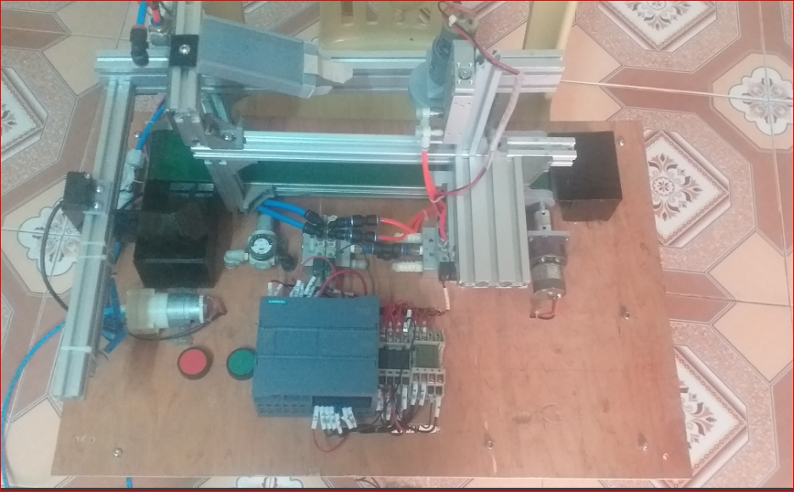

Hình 3. 16. Tổng quát mô hình thực tế.

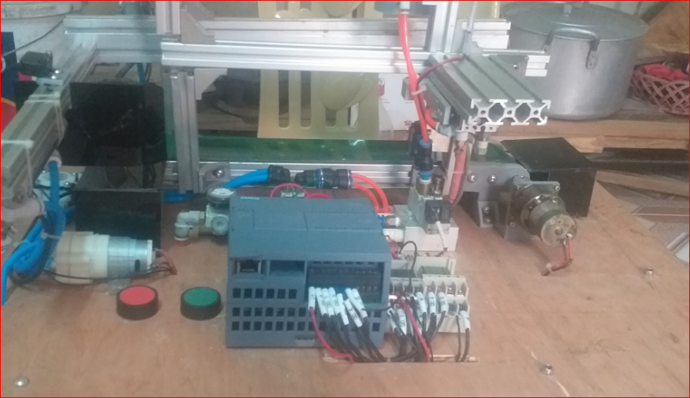

Hình 3. 17. Khối điều của mô hình thực tế.

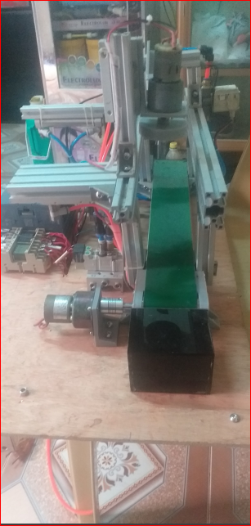

Hình 3. 18. Khâu vặt nắp của mô hình thực tế.

* + 1. **Ưu điểm**

Sau khi hoàn thành đồ án em đã học hỏi thêm được nhiều kiến thức có ích cho công việc sau này, đề tài tốt nghiệp có tính ứng dụng cao thực tế. Sau đây là kết quả em đạt được:

* + - * Tìm hiểu và làm quen với một dây truyền sản xuất tự động.
      * Vận hành và xử lí các vấn đề thực tế trên PLC.
      * Mô hình bám sát với nguyên lí hoạt động đề ra.
      * Phát triển kỹ năng tư duy sáng tạo, khả năng học hỏi giải quyết vấn đề.
      * Khai thác được sức mạnh công nghệ thông tin trong tìm kiếm tài liệu.
    1. **Nhược điểm**

Trong thời gian nghiên cứu đề tài, và tính khả quan mô hình đem lại thì em thấy còn có một số hạn chế sau:

* + - * Chưa khai thác triệt để chức năng của PLC S7-1200.
      * Một số chức năng của phần mềm Tia Step 7 basic còn chưa được áp dụng như khả năng chạy mô phỏng trên Tia basic hay truyền thông từ PC qua PLC.
      * Mô hình xử dụng cơ cấu băng truyền thẳng nên năng suất đem lại chưa cao.
      * Chi phí hạn hẹp, nên mô hình chưa đáp ứng hoàn toàn với nhu cầu thực tế.

## 3.2.6. Hướng phát triển đề tài

Thời gian nghiên cứu và phát triển đề tài còn bị giới hạn do tình hình dịch bệnh, nên thiết bị tái lập mô hình còn bị hạn hẹp, mặt cơ khí chưa trực quan với thực tế. Do đó về phương hướng phát triển đề tài sau này, em xin đề cập một số phương hướng sau:

* + - * Thiết lập mô hình trên cơ cấu bàn xoay, tính thẩm mỹ mô hình cao, năng suất công việc hệ thống tăng lên so với cơ cấu băng truyền thẳng.
      * Nghiên cứu, tìm hiểu thêm một số phần mềm lập trình PLC và mô phỏng khác như PCS7 của Siemens, Logix và Factory Talkcủa Allen Bradley.
      * Cải thiện thêm về cơ cấu vận hành như thêm khả năng vận hành và quan sát trên PC, khả năng kiểm tra lỗi sản phẩm như mức nước, nắp chai….
      * Tiến hành phát triển xây dựng đề tài mở rộng hơn như thêm khâu rửa chai trước khi chiết rót, khâu đếm sản phẩm và đóng thùng bán tự động.

# KẾT LUẬN

Thời gian làm đồ án em có nhiều trải nghiệm cùng những kinh nghiệm và kiến thức cho chuyên ngành của mình. Đồ án từ thực tế nên có khả năng ứng dụng rất cao. Với sự nỗ lực của bản thân và sự giúp đỡ của thầy cô bạn bè em đã hoàn thành đồ án. Tuy nhiên không tránh khỏi những thiếu sót rất mong được sự góp của thầy cô và bạn đọc.

Trong đồ án em đã học hỏi được những phần như:

* + - * Tìm hiểu và làm quen với một dây chuyền sản xuất tự động cùng với các thiết bị điện hiện đại như PLC, Sensor, biến tần…
      * Nghiên cứu và sử dụng được chương trình Step7 MicroWin trong việc viết chương trình điều khiển đáp ứng đúng yêu cầu của một hệ thống máy.
      * Phát triển kỹ năng tư duy sáng tạo, khả năng học hỏi và giải quyết vấn đề. Khai thác được sức mạnh công nghệ thông tin trong việc tìm kiếm tài liệu nghiên cứu.

Trong suốt 7 tuần tìm hiểu và phát triển xây dựng lại hệ thống chiết rót và đóng nắp chai tự động, dưới sự hưỡng dẫn tận tình của thầy- TS. Phạm Xuân Thành đã giúp em hoàn thiện đề tài đồ án tốt nghiệp mà mình đặt ra cho bản thân. Em xin gửi lời cám ơn trân thành tới thầy. Xong cũng không thể không nhắc tới các thầy cô trong khoa Điện tử cũng như các thầy cô đã trực tiếp chỉ dạy em trong xuyên suốt thời gian trên giản đường đại học, em xin gửi lời cám ơn tới toàn thể các thầy cô, đã tạo điều kiện cũng như ra sức chỉ bảo chúng em trong thời gian qua.

# TÀI LIỆU THAM KHẢO

1. Bảng thông số kĩ thuật cảm biến quang của AUTONIC:

<https://www.autonics.com/model/A1650000208>

1. Thông số kĩ thật role của OMRON:

<https://www.omron.com.vn/products/family/3440/feature.html>

1. Thông số kỹ thuật sản phẩm cảm biến lưu lượng S201:

[Cảm biến lưu lượng nước YF-S201 - IoTLabChannel](https://iotlabchannel.com/san-pham/cam-bien-luu-luong-nuoc-yf-s201/?v=e14da64a5617)

1. Giới thiệu thiết bị van khí nén của Cty FIL Việt Nam:

<https://fil.com.vn/van-khi-nen/>

1. Giới thiệu tổng quan về PLC bởi Nguyễn Hữu Phước biên soạn:

<https://dientuviet.com/gioi-thieu-tong-quan-ve-plc/>

1. Datasheet S7-1200 của Siemen

<https://mall.industry.siemens.com/spice/tstweb/Api/Catalog/ExportInformation?catalogItemId=S7_1200&lang=en>